模糊控制器的大体结构如下：
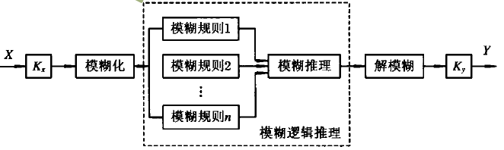
- 输入、输出和论域
在本实验中模糊控制器的输入为偏差及偏差导数两个，输出为指导书中的ΔKp，ΔKi，ΔKd三个参数。论域的范围可以根据选取的模糊标记数确定。
模糊控制器输入输出数量可在下图的窗口中进行，为增加输入/输出数量，可以在Add Variable中添加输入/输出；为减少输入/输出数量，可以在窗口中选中要删除的输入/输出变量，点击键盘Delete键删除。
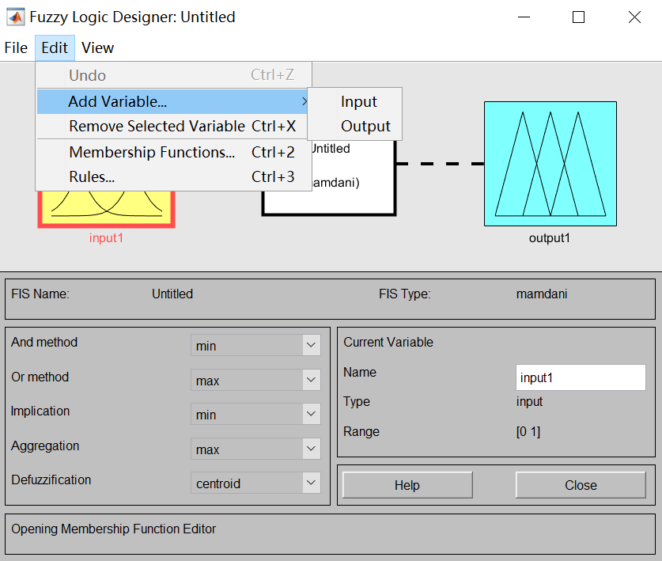
模糊控制器论域的范围可双击要修改的输入/输出，在下图所示的窗口进行，需要给定论域的下界与上界。
- 模糊化
  - 模糊标记
模糊标记为语言变量的取值，本实验中建议至少选择五个模糊标记，对应论域的范围可设置为[-4, +4]：
{NB, NS, ZO, PS, PB}
如果想要进一步提高效果，可以尝试使用七个模糊标记，对应论域的范围可设置为[-6, +6]：
{NB, NM, NS, ZO, PS, PM, PB}
  - 隶属度函数
隶属度函数可以用于定义各个模糊标记对应的模糊集合，在模糊化的过程中使用隶属度函数计算输入对于每个模糊标记的隶属度，在本实验中可以先使用默认的trimf函数，若设计结束后想要进一步提高性能可以考虑使用其他隶属度函数及参数。
对于隶属度函数的设置可以在下图所示的窗口中进行。
隶属度函数的Params一栏的含义可以使用以下方法查看：
- 将Type一栏待查看的函数种类输入到Matlab命令行窗口
- 按F1即可弹出函数说明窗口
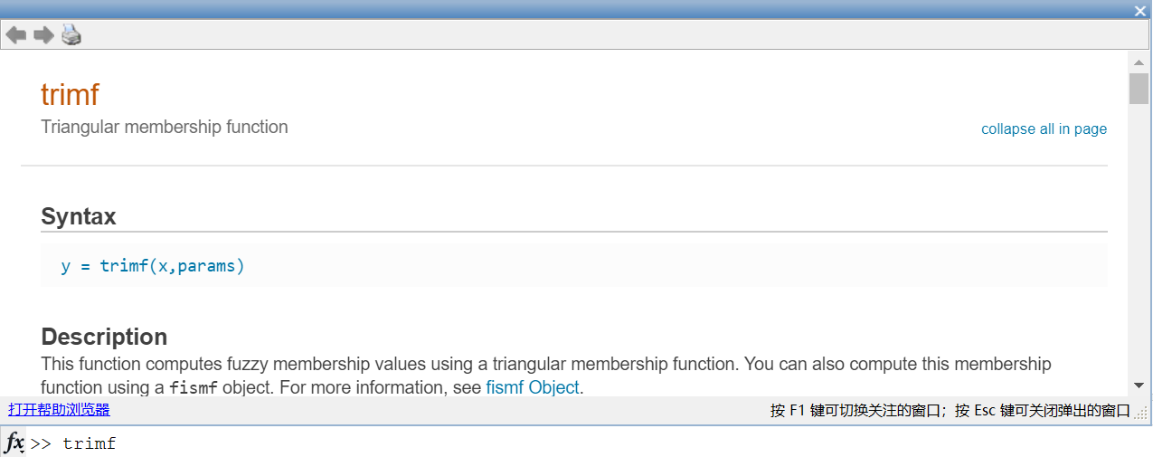
- 其中params参数值的定义与fuzzy工具箱中Params文本栏内容的含义一致
- 解模糊(去模糊化)
通过模糊推理结果得到控制输出的过程就是解模糊的过程，常用的解模糊的方法定义如下：
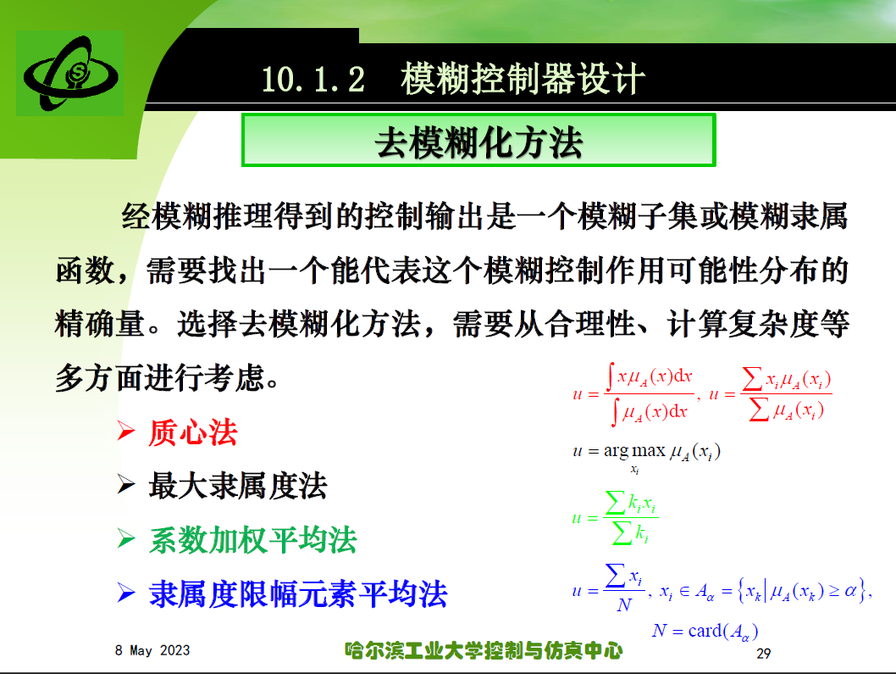
其中μ_{A}(x)为某一个模糊标记对应的隶属度，本次实验中可以先选取默认的去模糊方法，若后续想要尝试其他解模糊方法可以在下图窗口的红框处设置。
- 模糊规则
模糊规则决定从输入的隶属度推理得到输出的隶属度的规则。
模糊规则编辑器界面的介绍如下图
可以先根据指导书中提示确定几个关键点处的模糊规则取值，对于其他点保证平滑过渡即可，如下图所示：
- 比例因子
在Simulink的框图中，还需要为模糊控制器提供输入与输出比例因子，如下图所示：
在此基础上，在输入输出上设置比例因子及偏置，从而实现模糊输入/输出空间到真实输入/输出空间的映射，如下图所示：
输出的偏置为PID参数的初值，模糊PID的参数在此基础上浮动。
饱和环节：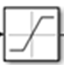在Simulink中的名称为Saturation，Matlab的模糊控制器输入超过论域时会输出默认值(0)，为了防止这一现象，可以在输入前加入饱和环节。
比例因子影响输入输出值到论域映射，具体的影响规律可以参考下图，在模糊规则设计结束后可以根据模糊控制器的输入输出值调节比例因子，保证模糊控制器既能够产生影响，由不完全使饱和环节处于饱和。
